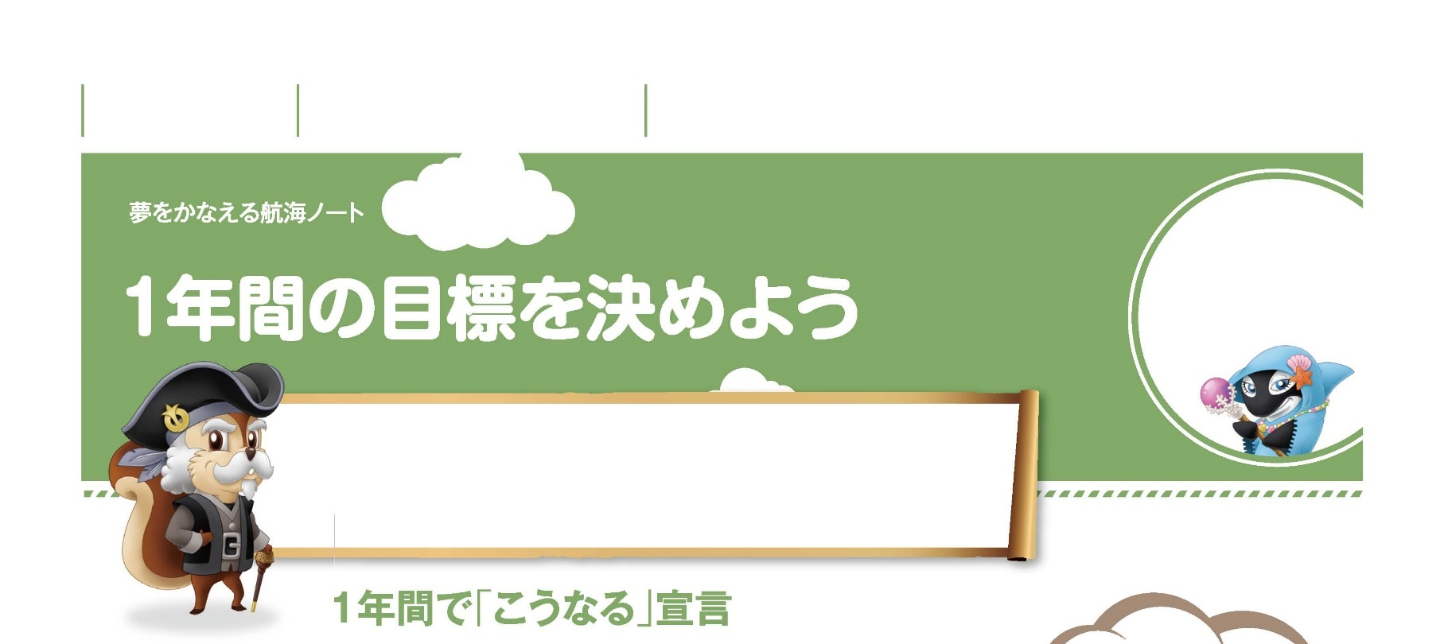
月 日 年 組 番 名前

未来の
なりたい自分を
かなえよう。

新しい学年の始まりに、新しい目標を立ててみましょう。
この1年間で「何をしたいか。」を考えることは、
その先にある「どんな自分になりたいか。」につながっていくんだよ。
きみだけの目標をデザインしてみよう。

学習面や部活動、
委員会活動など
目標を考えられると
いいね！
学校目標

頑張りたいことベスト３！
 | 頑張りたいこと | 内容（具体的に何を頑張っていくのか書こう！）
1
2
3

クラスや学校のために挑戦したいこと！
人のために
できること
頑張りたいことも
書けるといいね！

１年後の姿（こんな人になりたい！）

- 1年を振り返って（年度末に振り返ろう！）
４月に考えた
目標について
振り返られると
いいね！

